**※不法投棄は犯罪です！！**

多くの観光客及び民泊者が訪れる伊江村ですが、一部のモラルの低い方により不法投棄が行われています。不法投棄発生は一目が届きにくい場所（海岸や畑・草むら）へ投棄されることが多く見受けられます。

**慢性的なポイ捨てと思われる不法投棄も確認されました。空き缶やペットボトルなどの生活ごみ、肥料や農薬などの袋や容器が多く見つかりました。**

　美しい景観を形成している場所への不法投棄は、村の観光や生活環境に大きな影響を与えます。

**村民一人一人が環境美化へ努め、「美しい島づくり」への積極的なご協力をお願い致します。**

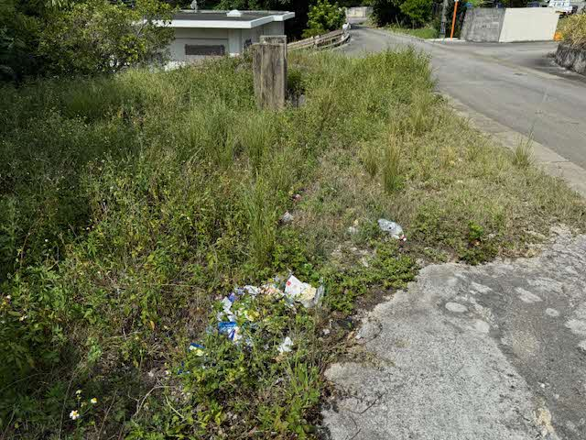　　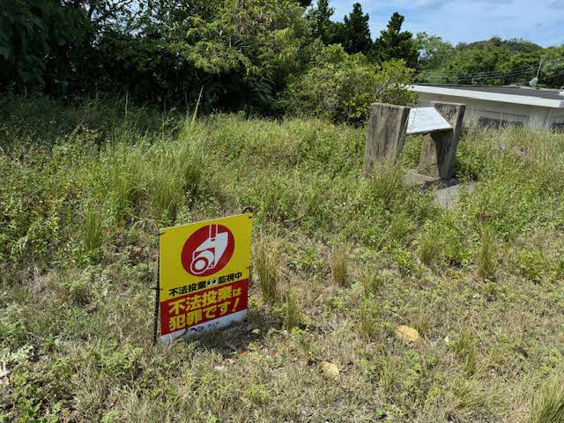

|  |
| --- |
| **※不法投棄は法律により禁止されています。**  **不法投棄した者には、以下の罰則が科せられます。** |
| 1. **５年以下の懲役** |
| 1. **１，０００万以下の罰金（法事の場合は、３億円以下の罰金）** |
| 1. **１と２の併科** |

